Корректировка программы на период обучения с применением дистанционных образовательных технологий
на период со 02 февраля по 05 февраля 2022 года
Ф.И.О. учителя: Михалева Е.А.
Учебный предмет: математика
Класс: 10А УБЕДИТЕЛЬНАЯ ПРОСЬБА ВЫПОЛНЯТЬ САМОСТОЯТЕЛЬНО!!!!!
Дата | Тема урока | Форма проведения урока | Задания с указанием образовательного ресурса | Форма предоставления результата | Дата, время предоставления результата | Текущая аттестация, оценивание
02.02 | Показательные уравнения и неравенства. Повторение. | Самостоятельная работа. | Выполнить работу по алгебре.  1 вариант : выполняют 1 и 3 варианты работы.  2 вариант : выполняют 2 и 4 варианты работы.  Работа расположена под таблицей. | Фотография письменной работы на электронный адрес matematikaelena2020@mail.ru  Работы должны быть подписаны. | ТОЛЬКО  03.02 до 15.00  Работы, которые будут присланы позже указанного времени, проверяться НЕ БУДУТ,  но оценены будут… | Оценка
03.02 | Перпендикулярные прямые в пространстве…. | Работа с порталом | Заходим на городской портал ДО  https://do2.rcokoit.ru.  Затем Расписание на 2-тью четверть - кликаем, далее Расписание видеоуроков на 2-тью четверть---выбираем 10 класс и кликаем.  Перед вами большая таблица:  1) Находите 2 неделю,четверг,11.00 Тема: Перпендикулярные прямые в пространстве….  Кликаем, слушаем, конспектируем по ходу видеоурока.  2.) Выполняем задания в конце видеоурока.  3.) Теорию учим!!! | Фотография письменной работы на электронный адрес matematikaelena2020@mail.ru  Работы должны быть подписаны. | ТОЛЬКО  04.02 до 15.00  Срок сдачи соблюдаем. | Общая отметка за работу будет выставлена по трем оценкам  по выходу с дистанта.  1 оценка- конспект по видеоуроку.  2 оценка – за выполненные номера.  3 оценка- за теорию.
04.02 | Признак перпендикулярности прямой и плоскости. | Работа с порталом | Заходим на городской портал ДО https://do2.rcokoit.ru.  Затем Расписание на 2-тью четверть - кликаем, далее Расписание видеоуроков на 2-тью четверть---выбираем 10 класс и кликаем.  Перед вами большая таблица:  1) Находите 3 неделю, четверг,11.00 Тема: Признак перпендикулярности прямой и плоскости..  Кликаем, слушаем, конспектируем по ходу видеоурока.  2.) Выполняем с/р по вариантам,задания в конце видеоурока. ( Вставленные слова или подчеркиваем или выделяем другим цветом ручки.)  3.) Теорию учим!!! | Фотография письменной работы на электронный адрес matematikaelena2020@mail.ru  Работы должны быть подписаны. | ТОЛЬКО  05.02 до 15.00  Срок сдачи соблюдаем. | Общая отметка за работу будет выставлена по трем оценкам  по выходу с дистанта.  1 оценка- конспект по видеоуроку.  2 оценка – за выполненные номера.  3 оценка- за теорию.
ВАРИАНТ № 1

Решите уравнение:
1) 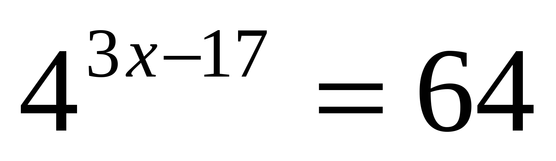;
2) 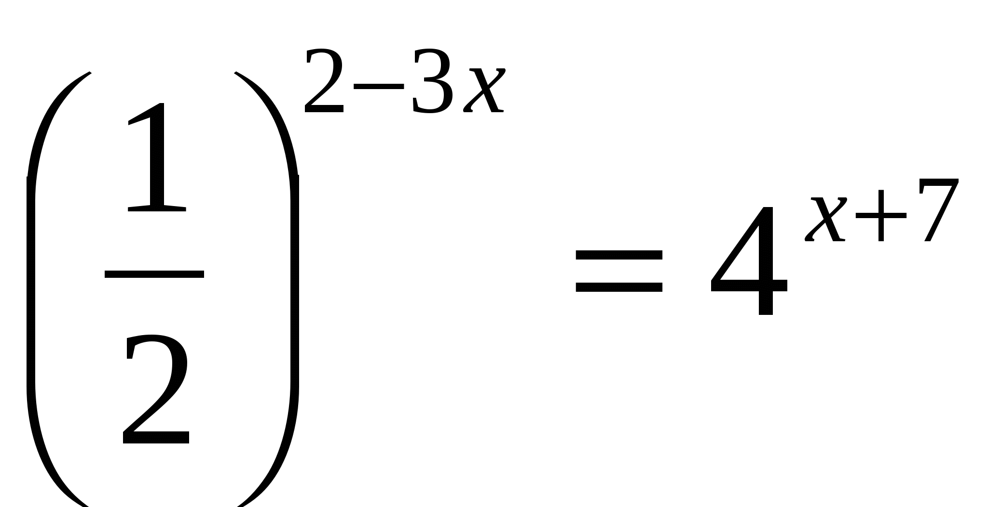;
3) 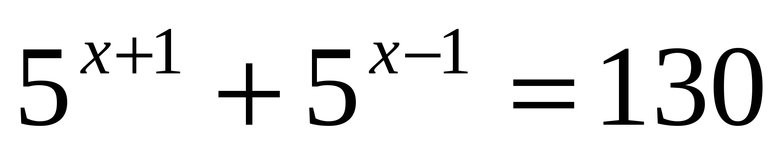;
4) 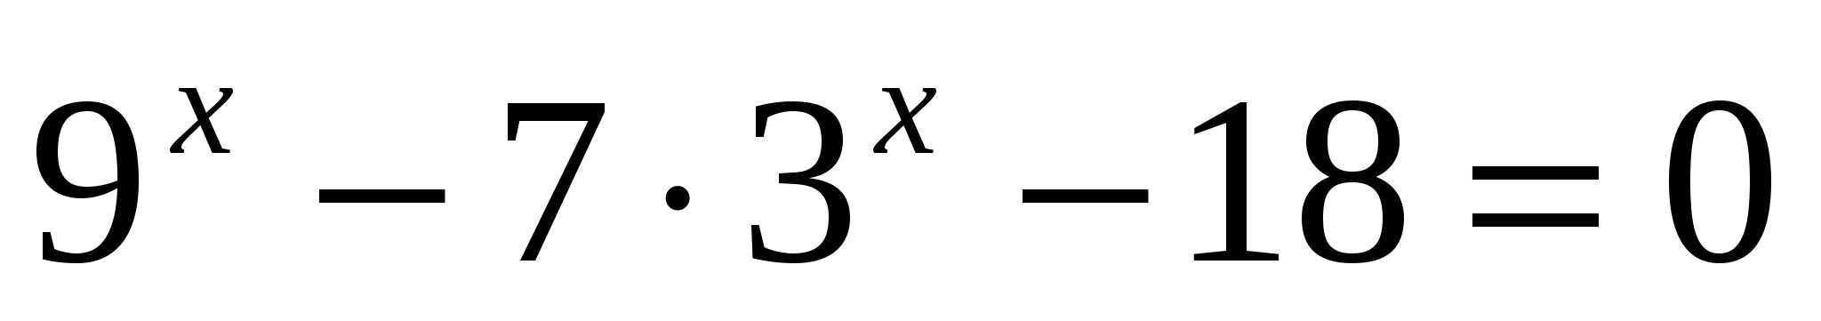;
5) 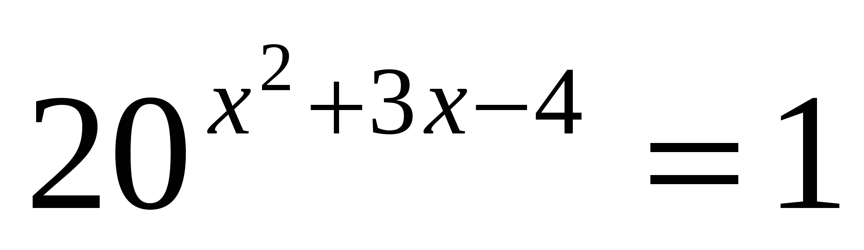.

Решите неравенство:
1) 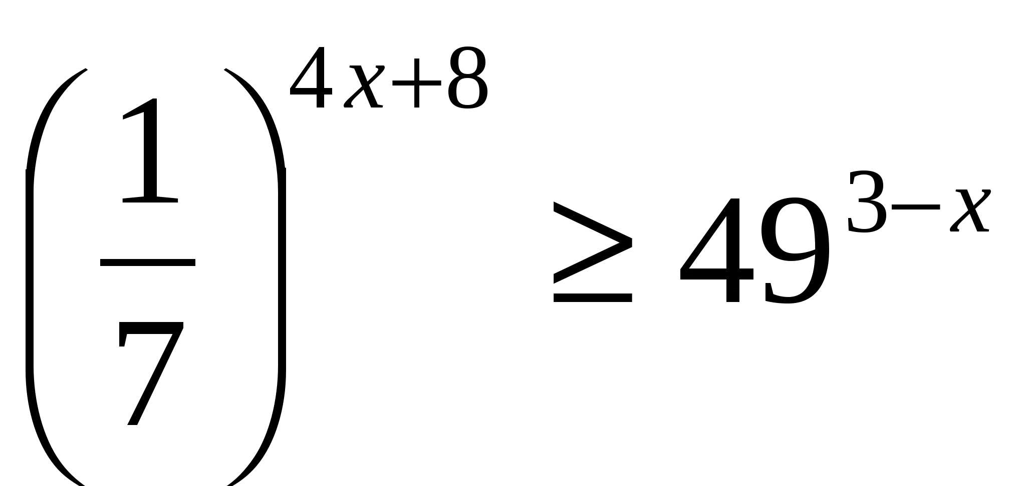;
2) 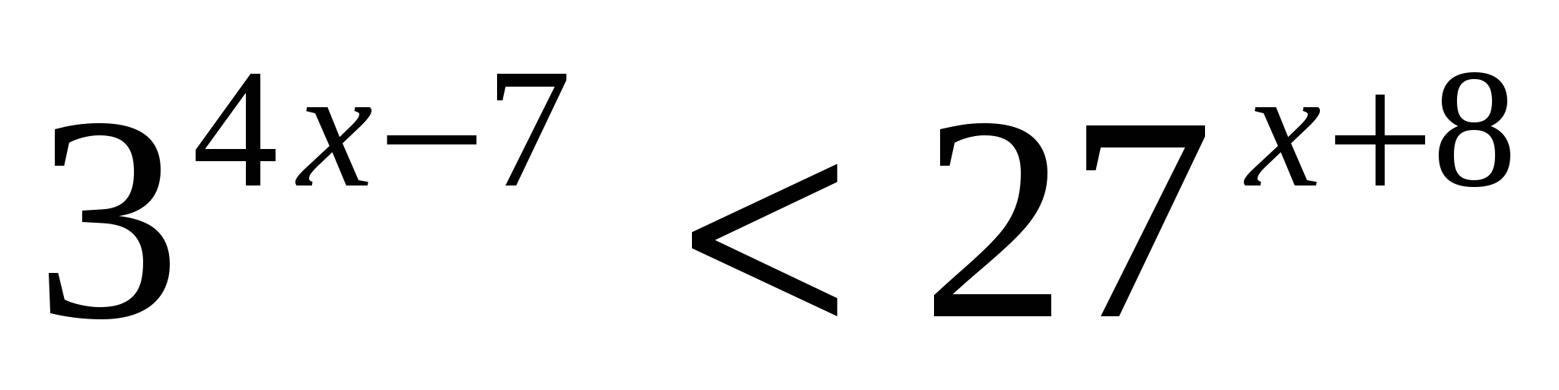;
3) 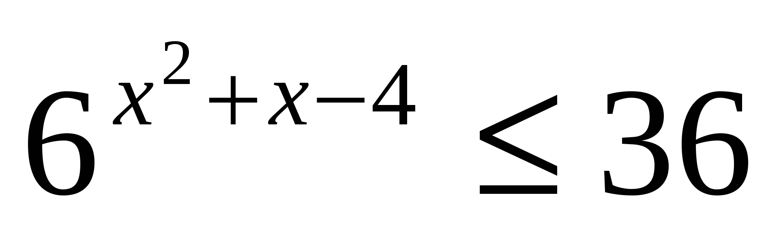;
4) 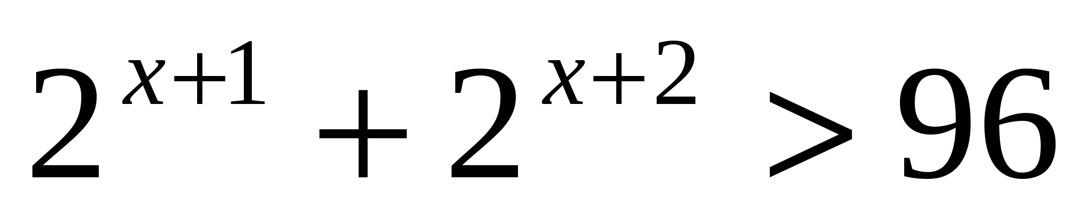;
5) 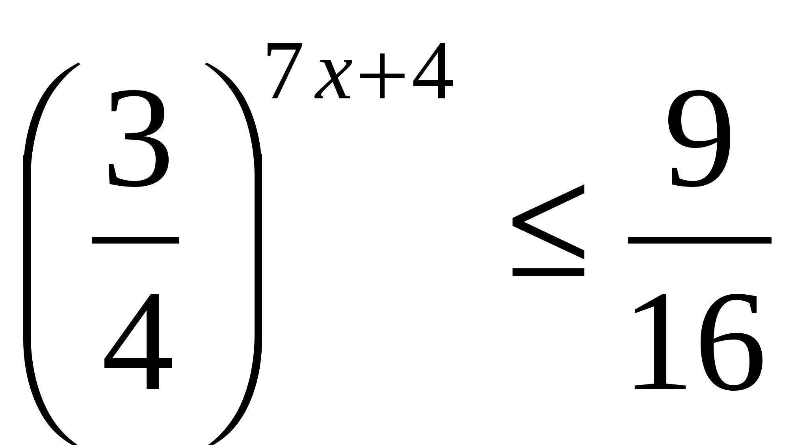.

ВАРИАНТ № 2

Решите уравнение:
1) 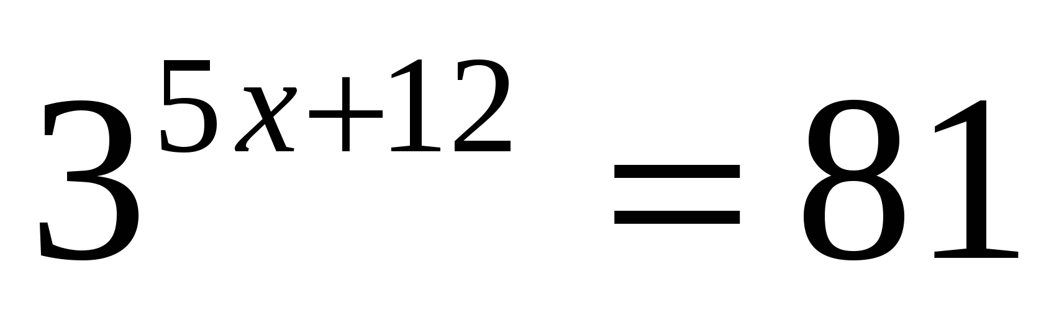;
2) 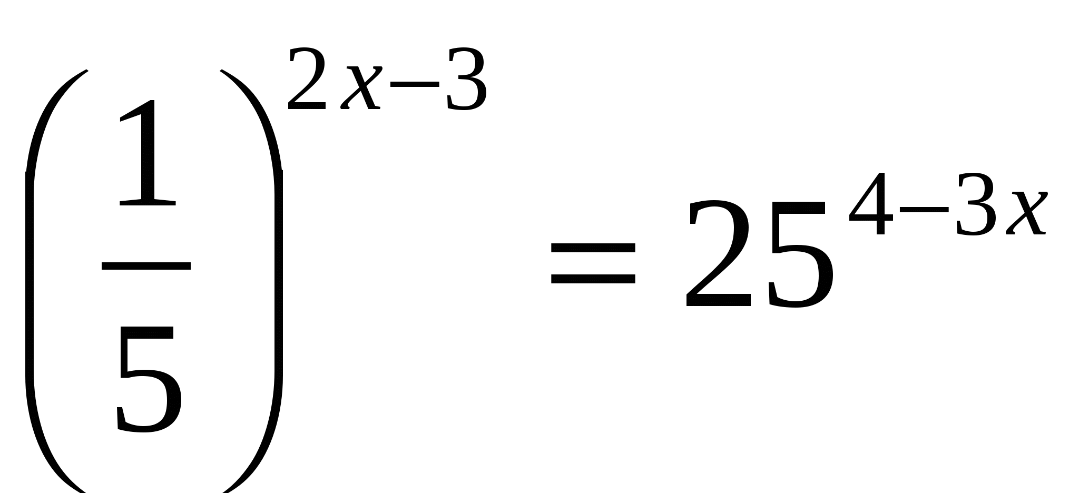;
3) 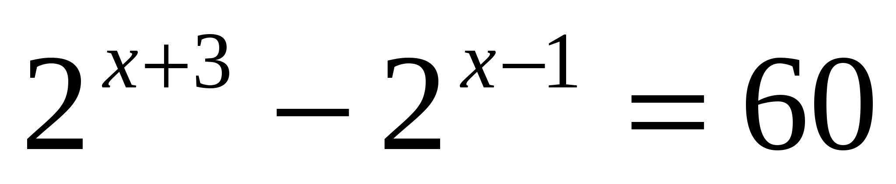;
4) 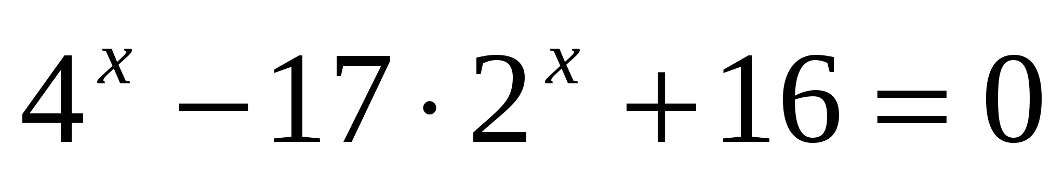;
5) 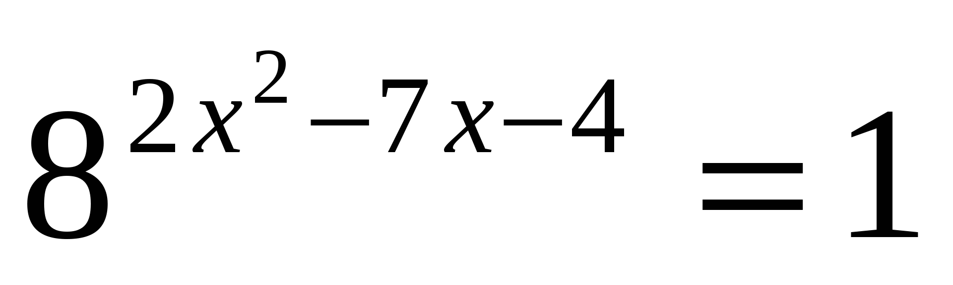.

Решите неравенство:
1) 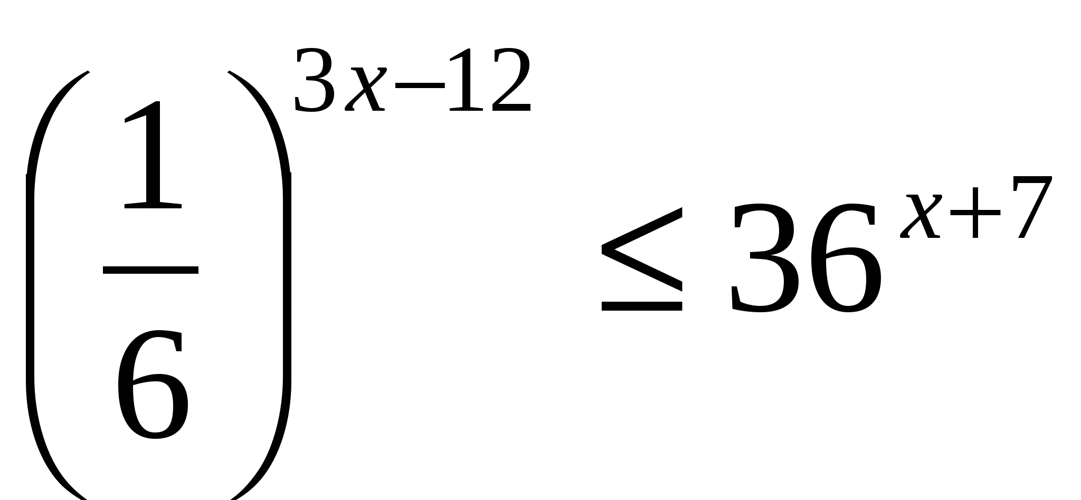;
2) 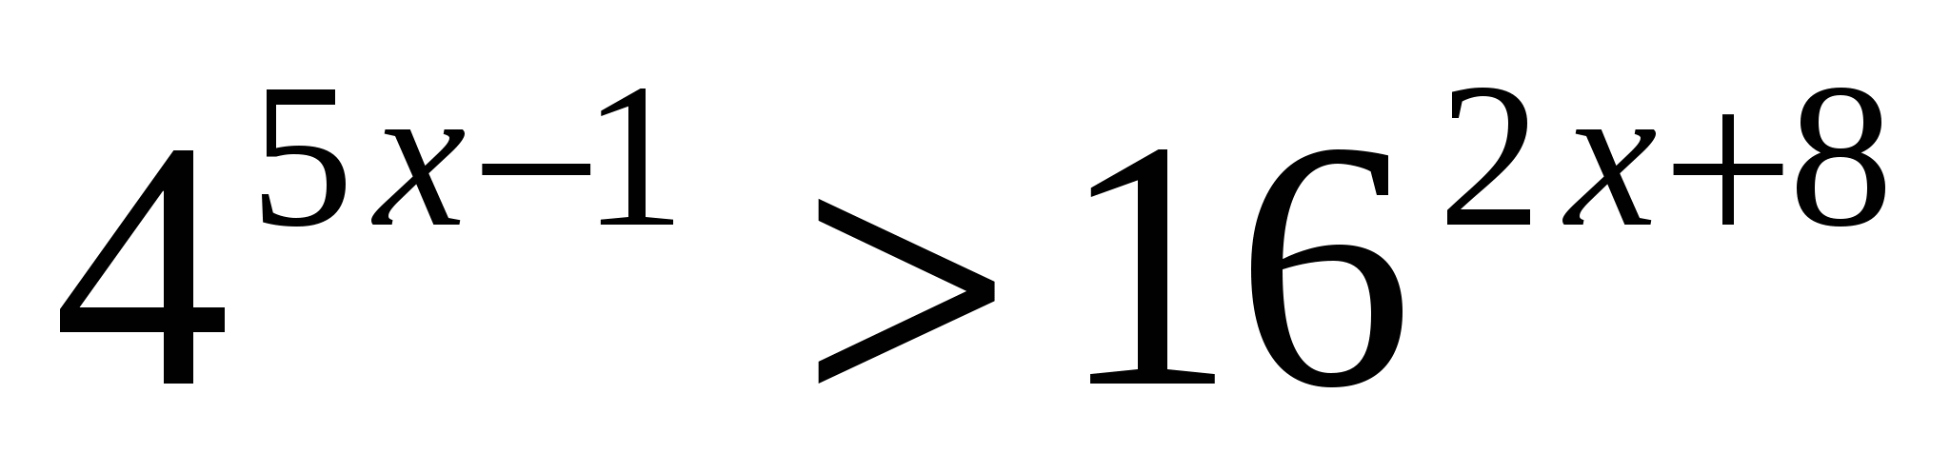;
3) 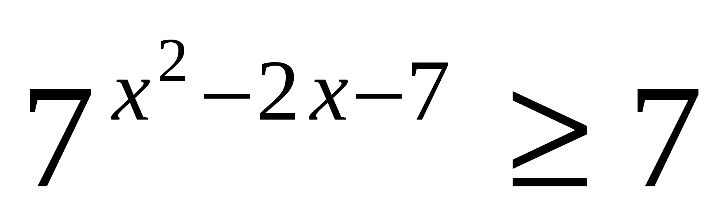;
4) 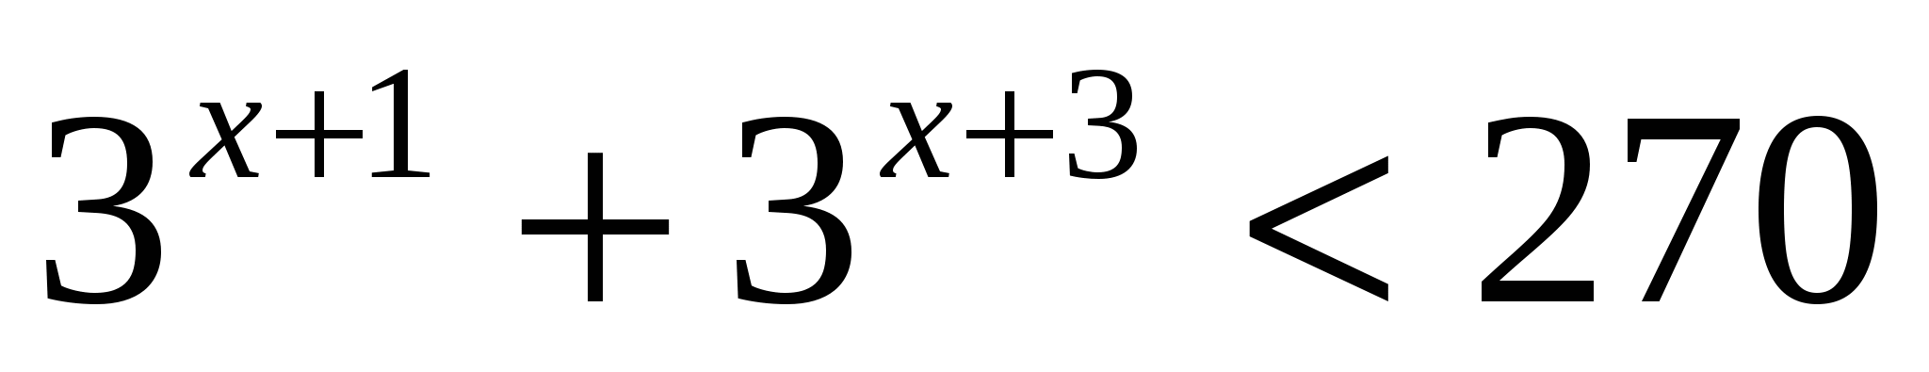;
5) 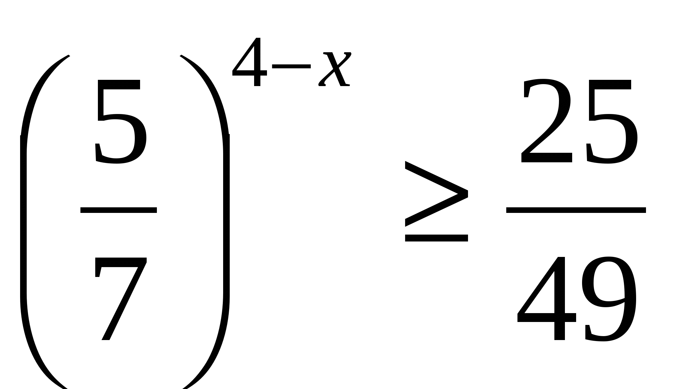.

ВАРИАНТ № 3

Решите уравнение:
1) 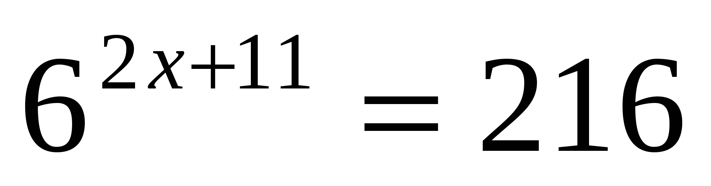;
2) 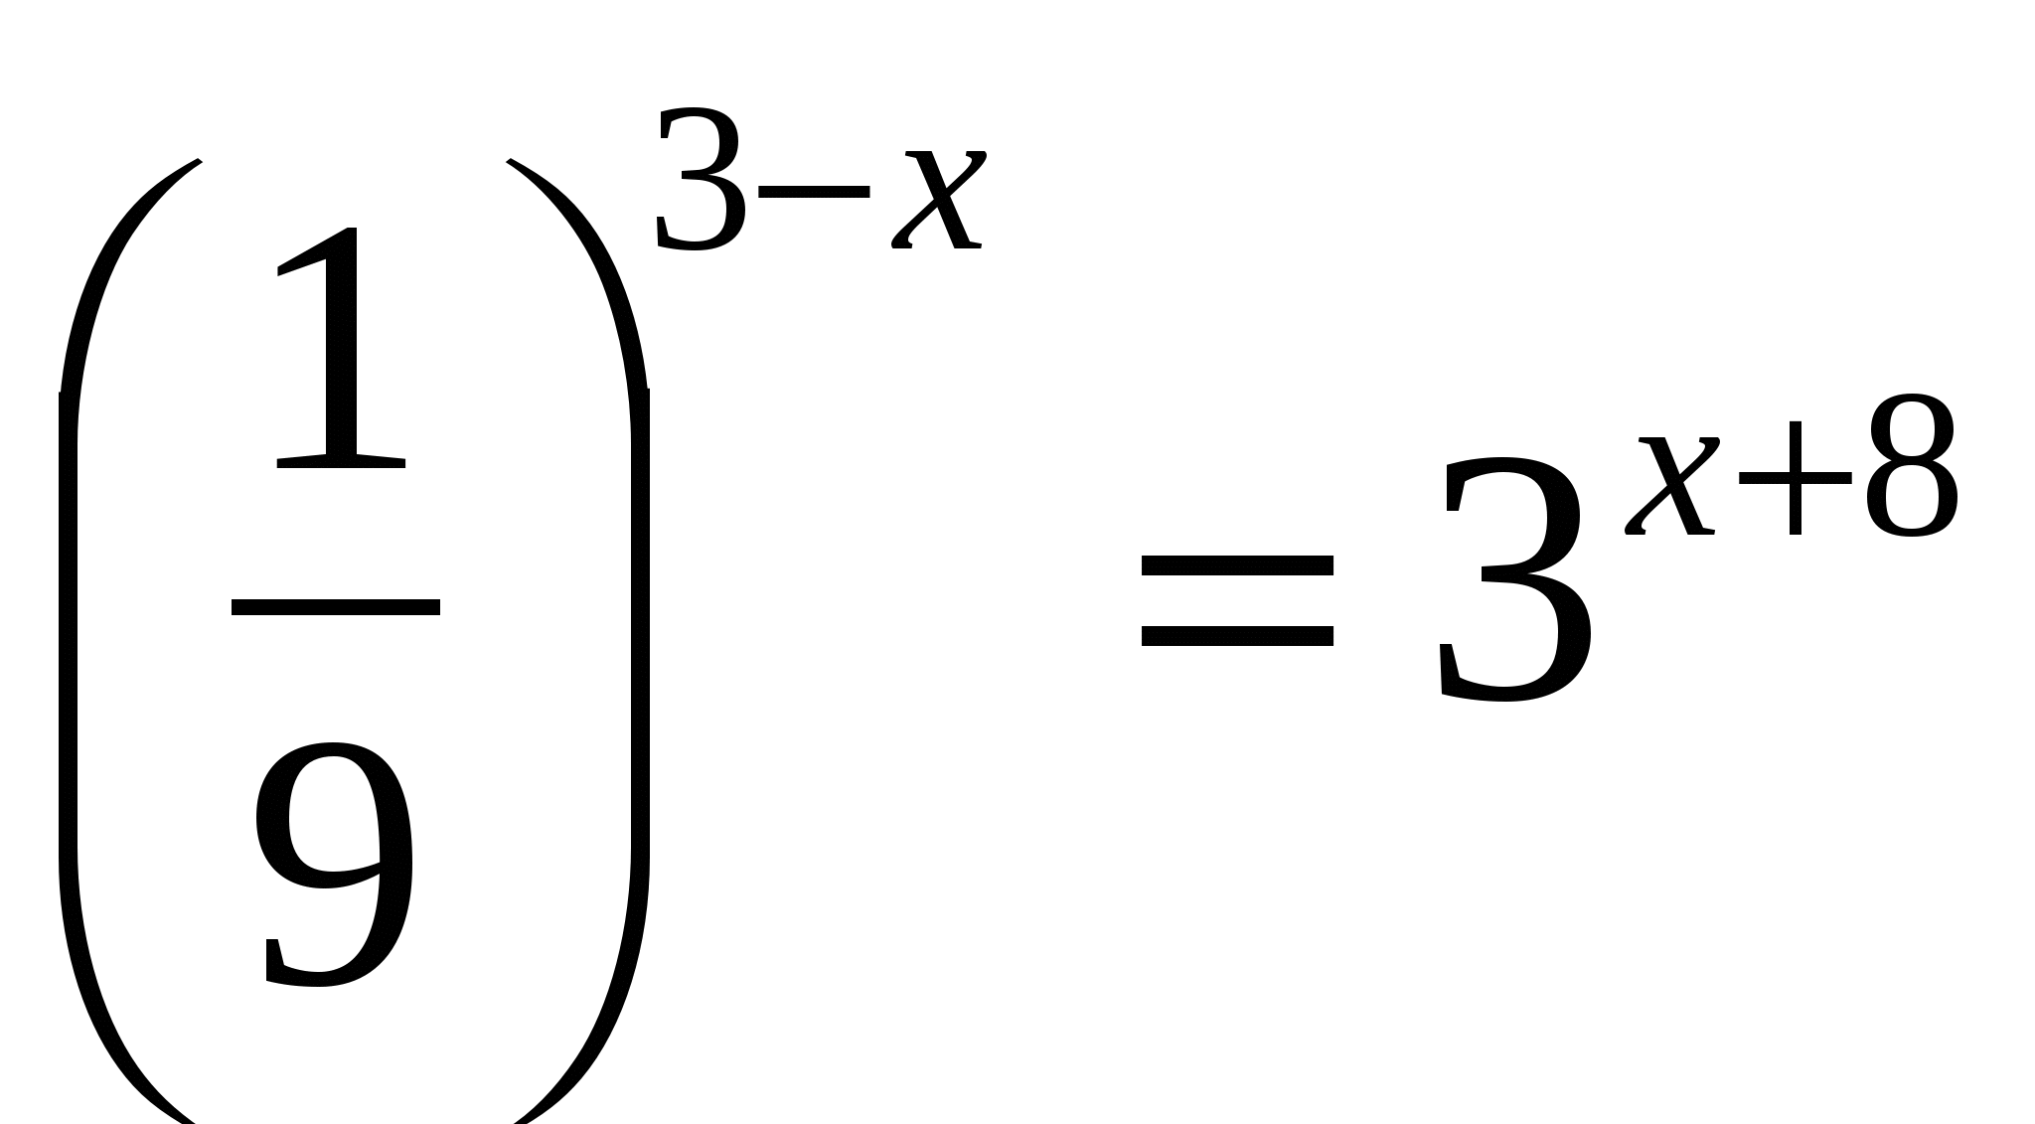;
3) 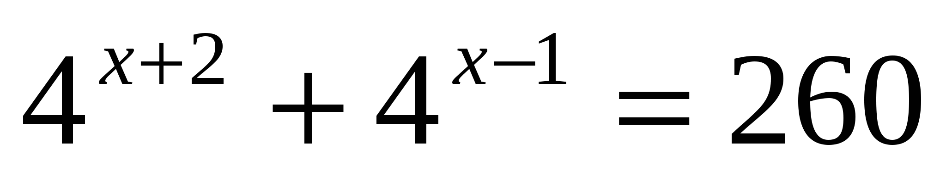;
4) 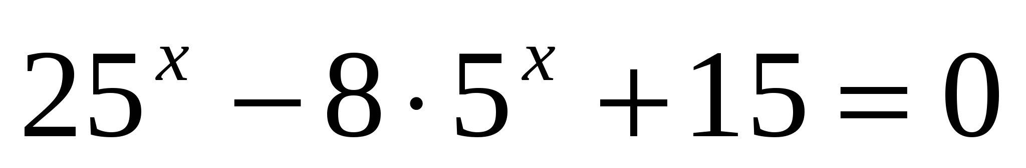
5) 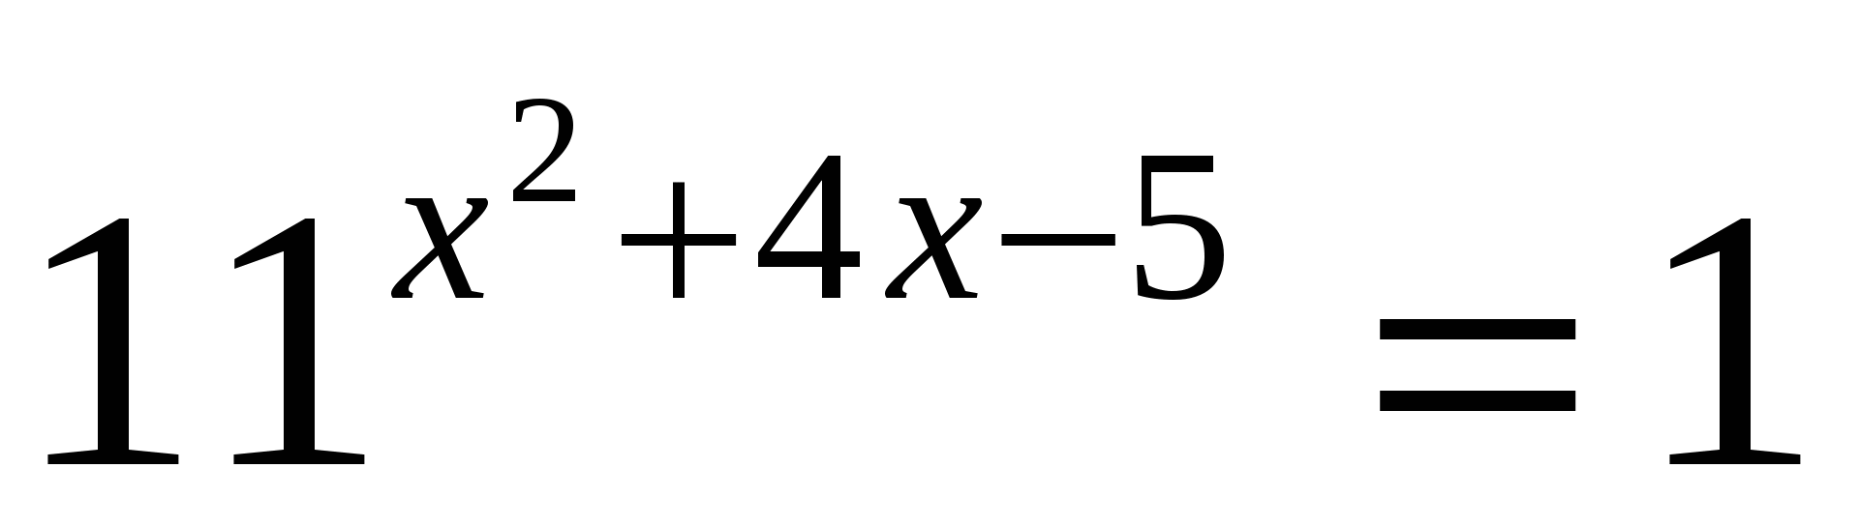.

Решите неравенство:
1) 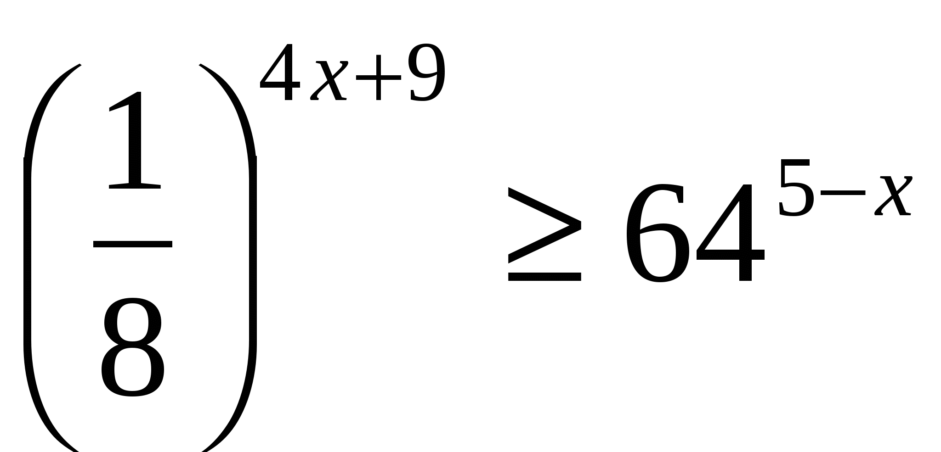;
2) 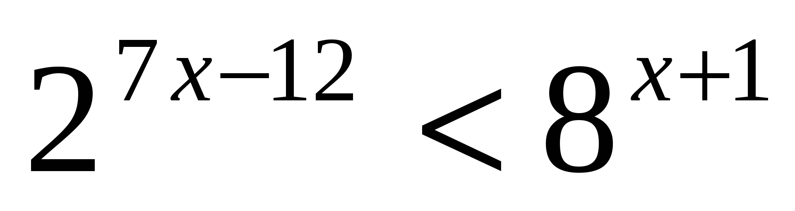;
3) 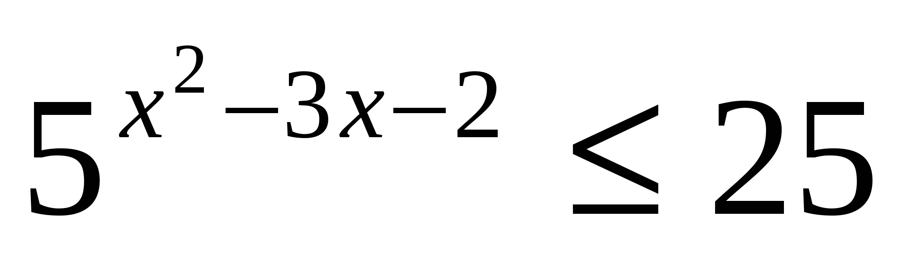;
4) 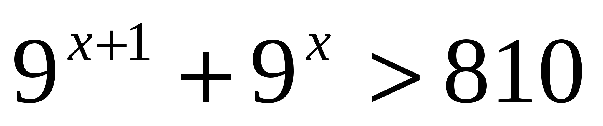;
5) 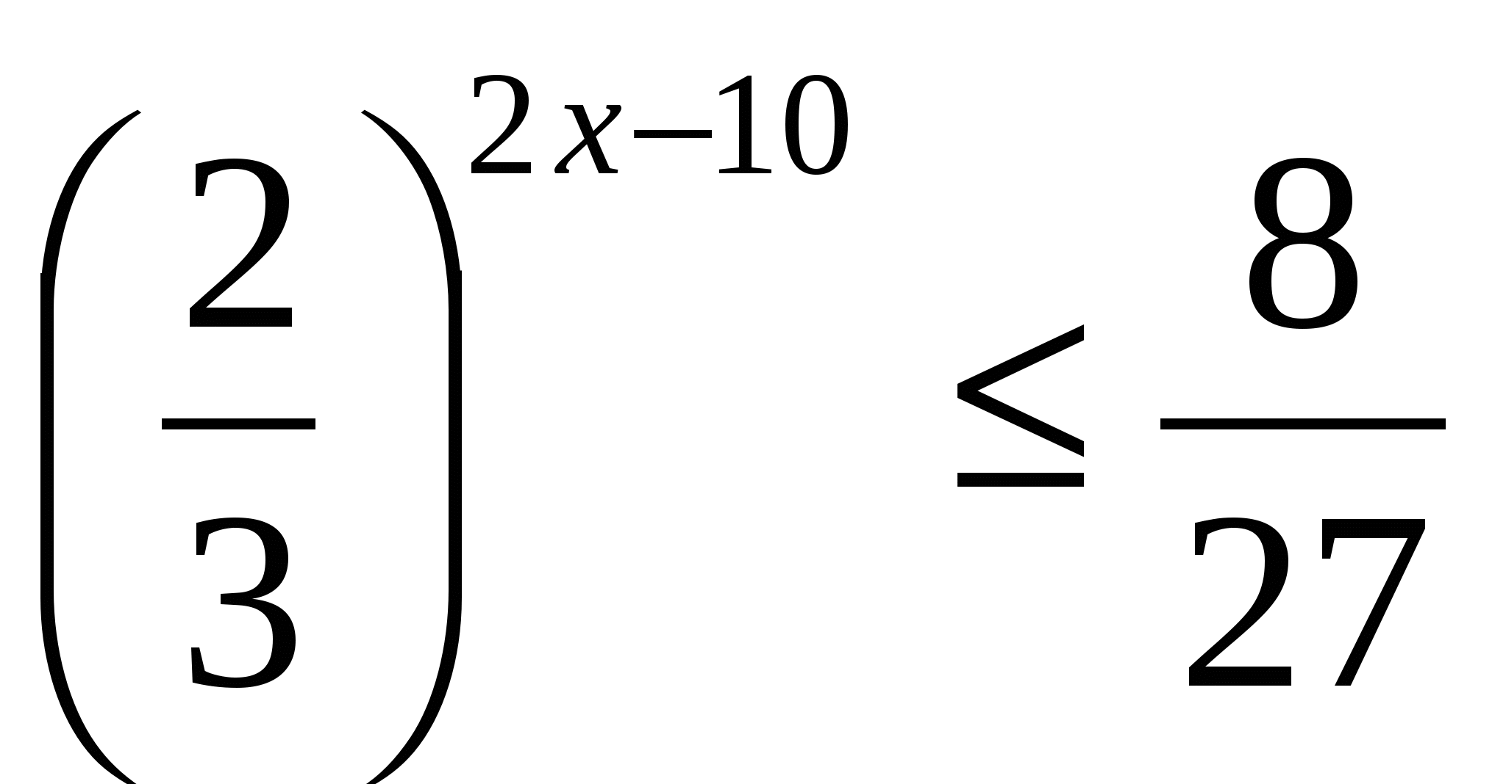.

ВАРИАНТ № 4

Решите уравнение:
1) 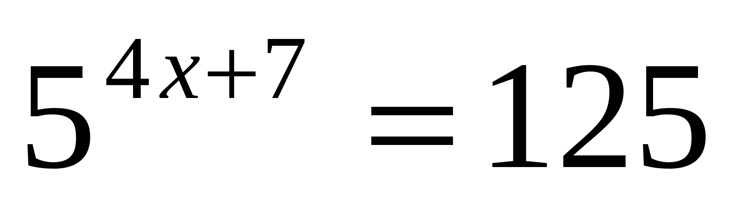;
2) 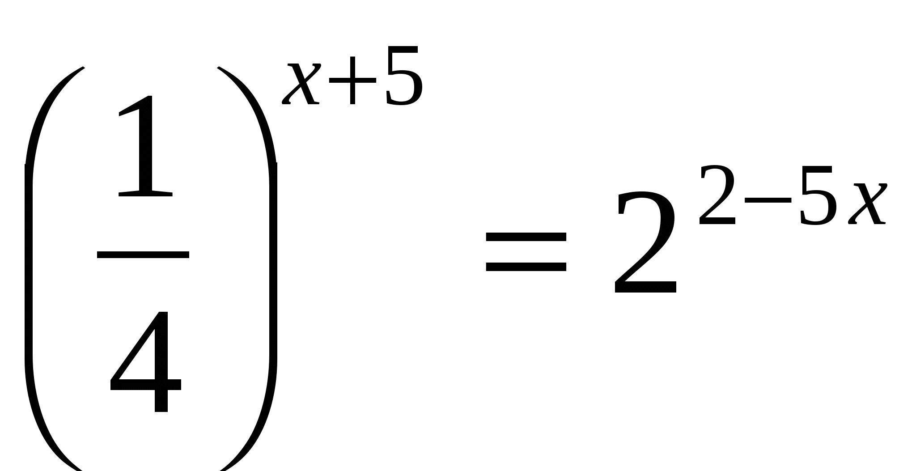;
3) 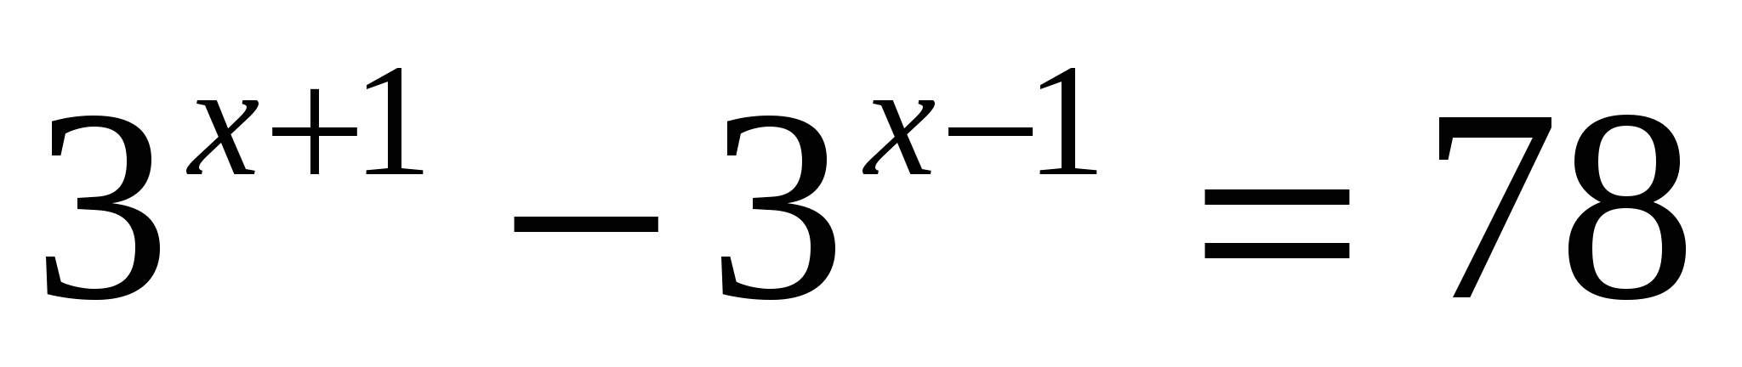;
4) 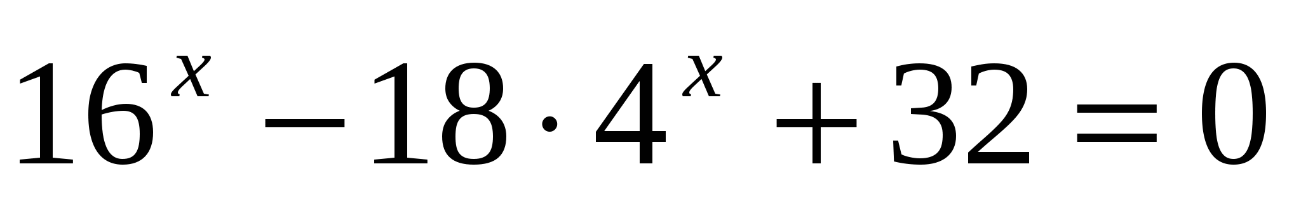;
5) 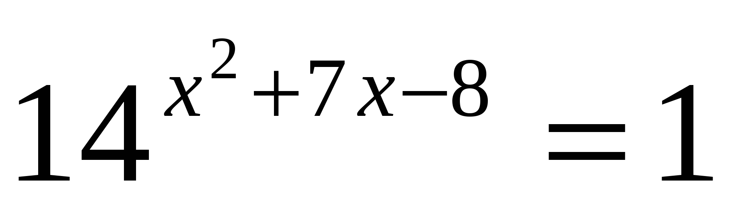.

Решите неравенство:
1) 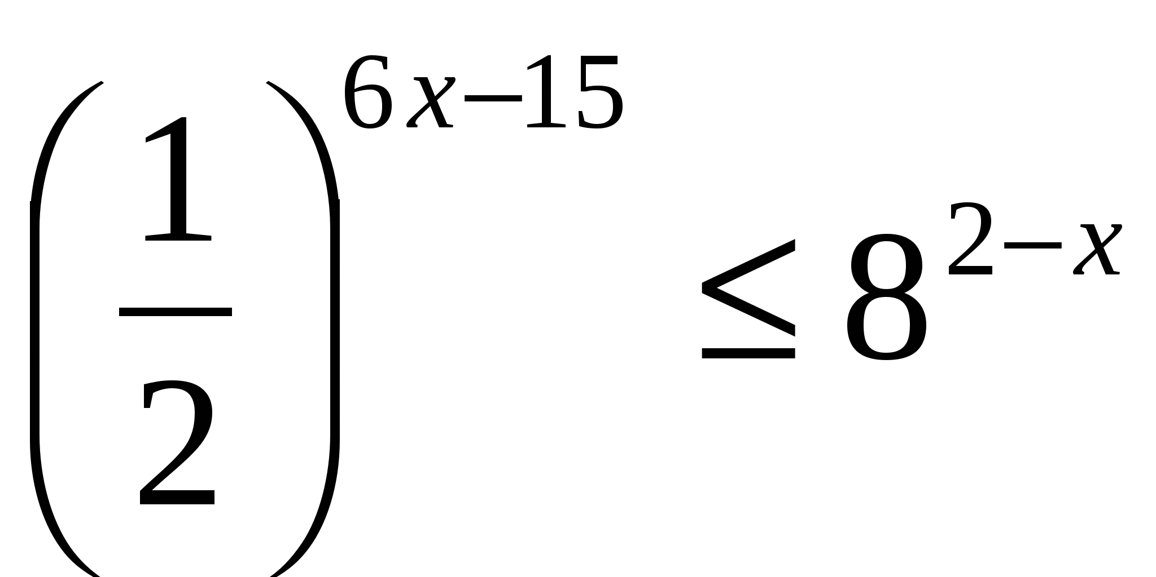;
2) 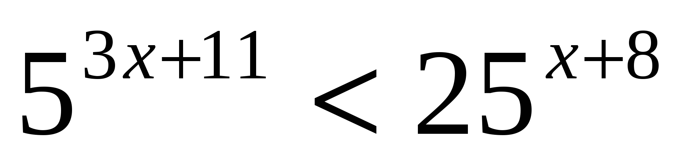;
3) 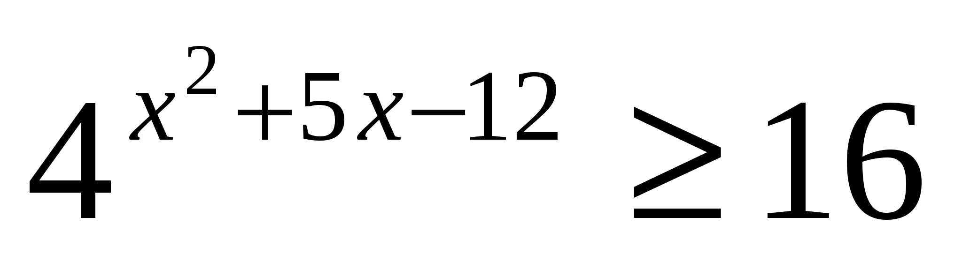;
4) 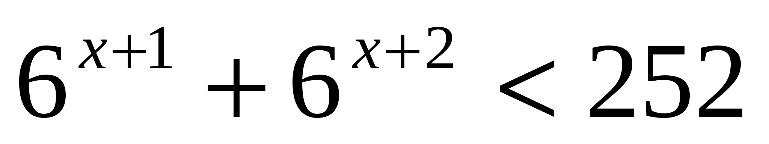;
5) 

